Deep Learning Homework 3 Report
- Variational Autoencoder
I .
Preprocessing :
1.將圖片解碼
2.重製大小為32*32
3.將每個像素除以255
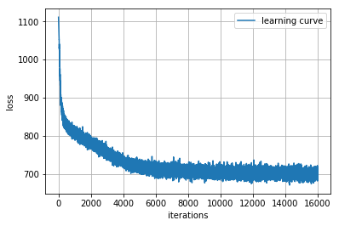
II .
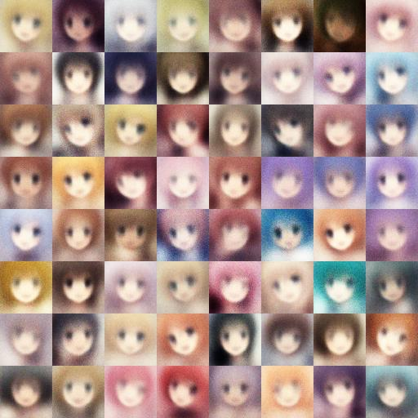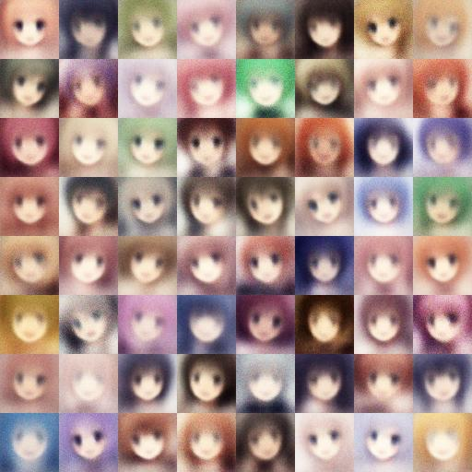
Reconstruction samples using VAE

III .

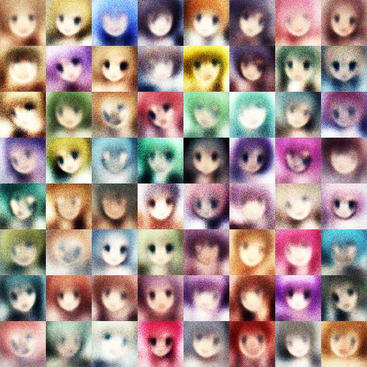
Samples drawn from VAE
- Generative Adversarial Network
I.
1.將圖片大小重置為32 * 32
2.將圖片任意翻轉
3.將圖片調整明亮度
4.將圖片增加對比度
5.將圖片像素調整至0-1之間
II.
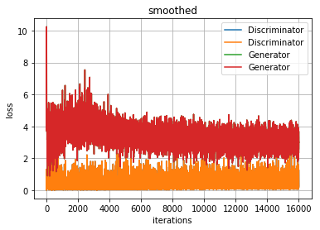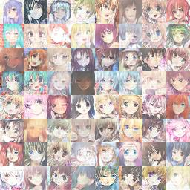
III.
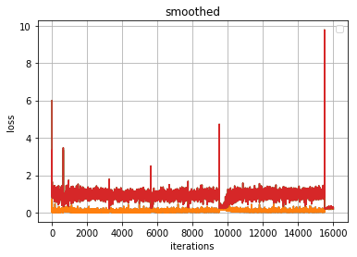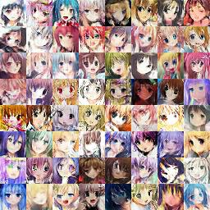
IV. L2 loss 相較於 log loss 會震盪較小，收斂較快，應該L2 norm 抑制了參數的大小使之震盪不明顯，期望能比較容易取樣到較好的生成圖片。
V.
VAE 是將圖片編碼後還原，所以會得到原影像但比較模糊一點，應該是網路深度不夠，無法完全表示原圖所有的資訊，GAN是生成與原圖不相同的影像，因為是生成網路所以不會模糊，但在比較少的epoch訓練下，與原圖相比可能輪廓會不接近，但若訓練的成功，是可以得到新的接近的生成影像。

